**DAFTAR RIWAYAT HIDUP**

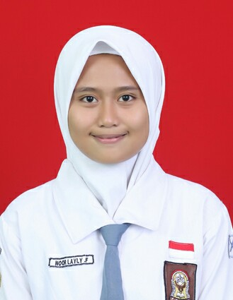**Saya yang bertanda tangan di bawah ini**

Nama : Noor Layly Fitriana

Jenis Kelamin : Perempuan

Tempat, Tanggal Lahir : Kudus, 16 Desember 2001

Status : Belum menikah

Tinggi badan : 158 cm

Berat badan : 55 kg

Alamat : Dukuh Klumpit Rt 04/05 Desa

Klumpit Gebog Kudus

Kewarganegaraan : Indonesia

Agama : Islam

Nomor HP : 081229835848 (WA)

085786731342 (seluler)

E-Mail : [laylyfitriana16@gmail.com](mailto:laylyfitriana16@gmail.com)

Instagram : @n.laylyyyyyy

**Latar Belakang Pendidikan**

TK Muslimat Nahdlotul Ulama’ , dari tahun 2006 sampai 2008

MI Nahdlotul Ulama Gribig, dari tahun 2008/2009 sampai 2013 /2014

SMP Negeri 2 Gebog Kudus, dari tahun 2014/2015 sampai 2016/2017

SMA Swasta Nahdlotul Ulama’ Al Ma’ruf Kudus, dari tahun 2017/2018 sampai 2019/2020

Mahasiswa UMK Program Studi Teknik Informatika dari tahun 2020 sampai sekarang

**Pengalaman Organisasi**

1. Anggota OSIS SMP N 2GEBOG Tahun 2015/2016
2. Anggota DKG (Dewan Kerja Galang), anggota pramuka PT. Tubantia
3. Anggota OSIS/MPK SMA NU AL MA’RUF KUDUS Tahun 2018/2019
4. Anggota PIK-R Al Ma’ruf,
5. Anggota IPNU-IPPNU Desa Klumpit.
6. Ketua Jam’iyyah Dziba’ Putri 2020/2022

**Pengalaman kerja**

1. Stander outlet Corn Ice
2. Tentor Fisika
3. Mengajar ngaji